PROGRAMA EXTRA CAPACITACION
REGLAMENTO Y SEÑALES
ESCUELA TECNICA CENTRAL
ESCUELA TECNICA RICARDO F. BECERRA
2017
CAPITULO IV

CLASE N°: 4

ESCUELA TECNICA”CENTRAL”
ESCUELA TECNICA
“RICARDO FILANOR BECERRA”

R.I.T.O/S.E.A.L
R.I.T.O: REGLAMENTO INTERNO TECNICO OPERATIVO

S.E.A.L: SEÑALAMIENTO ELECTRICO AUTOMATICO LUMINOSO

GENERALIDADES:

Artículo 1º.- Idoneidad del personal.

- Todo el personal debe ser idóneo para sus funciones, poniendo en ellas el mayor interés y diligencia, a fin de obtener la seguridad, eficiencia y celeridad necesarias.

- Todo empleado que tenga a otros a su cargo, debe compenetrarse de la capacidad de sus subalternos, teniendo la obligación de enseñarle lo que no supieren e informar a la Superioridad sobre el progreso de los mismos o sobre los que no demuestren la debida competencia.

TERMINOS CONVENCIONALES:

Mala visibilidad: Se entiende por tal cuando el estado atmosférico (neblina, nevada tormenta, etc.) no permita distinguir las indicaciones de las señales desde una distancia mayor de 200 metros.

Obstrucción: A los efectos de la circulación de los trenes se considera obstrucción todo vehículo o tren detenido, la vía cortada o averiada y todo obstáculo que impida o pueda poner en peligro el paso de los trenes.

Tren: Comprende toda locomotora sola, acoplada o con otra o remolcando vehículos, diesel o eléctricos y los autovía.

Vía libre: Es la autorización o permiso que se otorga entre estaciones de bloqueo para ocupar la sección con un tren. Dícese también de la indicación de las señales fijas señalando que el tramo de vía que gobiernan está libre.

Estación de bloqueo: Es la estación, cabina o puesto de señales que gobierna la circulación de los trenes, en las secciones respectivas, por medio de los aparatos de bloqueo o del telégrafo.

Sección de bloqueo: Es el trecho de vía principal entre los límites de dos estaciones de bloqueo contiguas.
A los efectos de la circulación de los trenes, en aquellas partes de la vía dotadas de señalización automática o semiautomática, se consideran como sección de bloqueo los tramos determinados por las respectivas señales.

Orden de partida: Es la autorización o permiso que se le entrega al conductor para ocupar la sección de bloqueo con su tren.

En vía doble: La orden de partida es el block señal la señal de salida o salida avanzada puesta a vía libre.
También existen casos excepcionales en los cuales los trenes tendrán como orden de partida un boleto de vía con precaución (V.P).

- Bloqueo permisible al segundo tren.
- Tren de trabajo.
- Interrupción total de las comunicaciones.
- Cuando la vía doble se convierta en vía sencilla provisoria por obstrucción o reparación de una de sus vías.

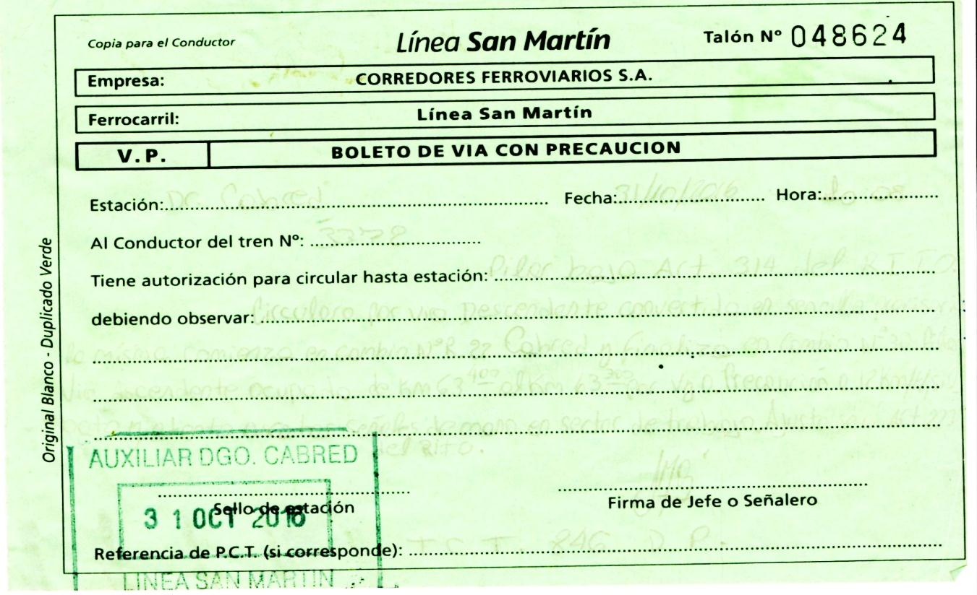

Art. 50º.- Confección de órdenes de partida.

- En ningún caso se llenará la orden de partida, salvo en el de incomunicación total y sujeto a lo dispuesto en el art. 54, sin haberse asegurado por medio del aparato de bloqueo respectivo o, en su defecto, del telegrama correspondiente, que se ha obtenido autorización de la estación de bloqueo de adelante para despachar el tren, salvo lo previsto en el título XVI.
- Estas órdenes se confeccionarán en duplicado, con carbónico doble faz, sin correcciones ni enmiendas, llenándolas con todos los datos que indican las mismas, entregando la copia al conductor. Los boletos extraídos de aparatos de bloqueo se llenarán con tinta, fechándolos en su dorso con el fechador de boletos.
- Si se llenara o fechara equivocadamente una orden de partida, será anulada, confeccionándose otra en su reemplazo. las hojas inutilizadas deben mantenerse en su orden en el talonario, el cual se conservará en buen estado.

Art. 51º.- Ordenes de partida. Responsabilidad del conductor.

- 1. Es deber ineludible del conductor cerciorarse de que la orden de partida que
reciba corresponda a la sección de bloqueo que va a ocupar, procediendo a hacerla cambiar si no fuera la correcta, aun cuando, por no tener parada, hubiera pasado ya la estación.
2. Deberá también compenetrarse en el acto de las órdenes que se le impartan en
la misma, dándoles cumplimiento.
3. Anotará en su libreta el número del bastón piloto que reciba en cada estación.

- 1. El bastón piloto entregado al conductor estará a su cargo hasta que llegue a la
otra estación del límite de la sección de bloqueo, donde lo entregará. Podrá
facilitarlo momentáneamente al guarda o cambista para accionar cambios con
cerradura combinada con el mismo, debiendo reclamarlo al terminar las operaciones.
2. El conductor debe tener el máximo cuidado de no llevar el bastón piloto más allá
de la estación en que deba dejarlo, siendo el responsable si fuera pasado. El
personal de la estación tiene, por su parte, obligación de reclamarlo en cuanto
sepa que el tren haya llegado completo.

- En caso de que su tren llegara incompleto, el conductor no deberá entregar el
bastón piloto hasta que haya librado la sección de bloqueo, salvo que el jefe o
señalero se lo solicite por escrito, por haberse dispuesto de otro medio para librar la
vía.

- Las órdenes de partida de papel, etc., serán entregadas por los conductores a la
terminación del viaje juntamente con el informe de la marcha del tren.

Art. 52º.- Notificaciones al conductor con las órdenes de partida.

- 1. En las secciones con aparatos de bloqueo Staff, se avisará al conductor, de
precauciones, relevos, faltas de agua, etc., por medio de notas en la fórmula
“Notificaciones al conductor” (ver facsímil), la que se entregará juntamente con
un bastón piloto marcado con cruz roja, o “boleto” o “palo” señalado con cruz
roja, en cuyo caso no será necesario hacer parar el tren para entregarla.
2. No disponiendo de bastón piloto simple o compuesto, marcado con cruz roja,
deberá detenerse el tren para hacer firmar la notificación al conductor.

- Donde se usen aparatos de bloqueo que emiten boletos de Vía-libre de cartón, se
insertará al dorso con tinta, la observación “adjunto nota”, entregando al conductor,
juntamente con el mencionado boleto, la fórmula “Notificación al conductor”.

- 1. Cuando corresponda entregar al conductor un boleto de Vía-libre común (blanco)
o un boleto de vía con precaución (verde), estas notificaciones se harán en los
mismos boletos.
2. Si no hubiera espacio suficiente en las fórmulas indicadas, se observarán
“adjunto nota” en cuyo caso se entregará una fórmula “Notificaciones al
conductor”.

- De no alcanzar una sola hoja de “Notificaciones al conductor” para hacerle conocer
todas las órdenes, se observará al final de la primera “sigue hoja segunda” y así
sucesivamente.

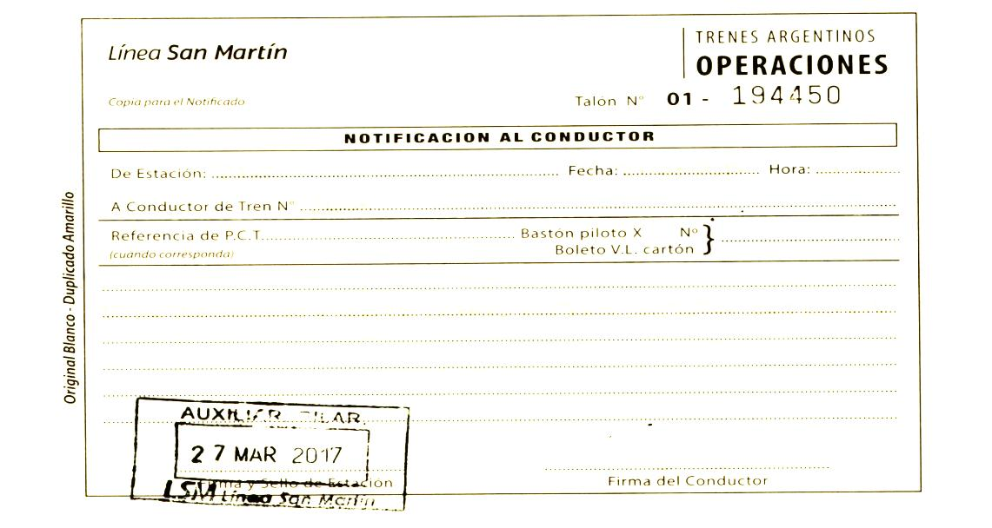
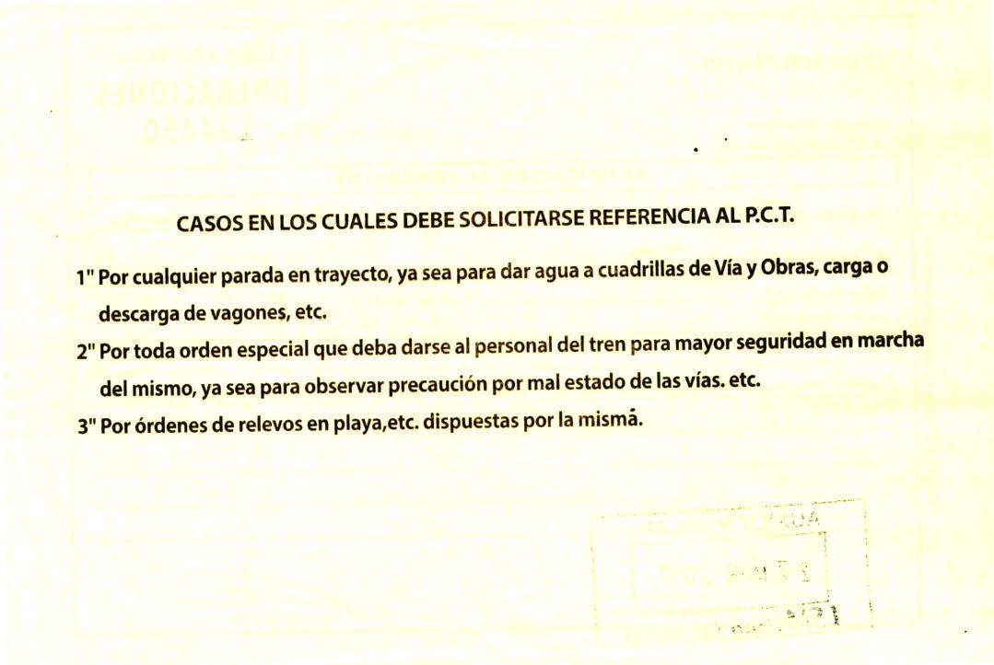

Art.63º.: Otorgamiento de Vía-libre.

- 1. La estación de bloqueo a la cual se le pide Vía-libre, podrá otorgarla siempre que
la respectiva sección de bloqueo esté libre, y que no hubiera pedido Vía-libre
para un tren en dirección opuesta, y que la parte de la vía general dentro de los
límites de la estación se halle libre hasta la señal de salida o, en su defecto,
hasta la estaca de cruzada del cambio de salida.
2. La estación de bloqueo que carezca de señal y cambios de salida, no deberá
conceder Vía-libre si la vía no está libre hasta cuatrocientos metros en avance
de su señal de entrada.
3. Donde haya señal de entrada primera o exterior podrá otorgarse Vía-libre
siempre que la vía esté libre hasta la señal de entrada segunda.

- No obstante lo dispuesto en los apartados 1 y 2 del inciso a), la estación que
contara con más de una vía en que se pueda recibir los trenes directamente, podrá
conceder Vía-libre aunque la vía general se halle ocupada dentro de sus cambios
de entrada, pero para ello es indispensable que la sección de bloqueo esté libre y
los cambios dispuestos hacia una vía desocupada hasta la señal de salida o hasta
la estaca de cruzada del cambio se saluda o, en su defecto, hasta 400 metros en
avance de la señal de entrada.

- A los efectos del cumplimiento de los incisos a) y b) no debe destinarse un mismo
trecho de vía adentro de los límites de estación para más de un tren a la vez.

- Después de conceder Vía-libre queda prohibido ocupar la sección de bloqueo
afectada y la vía hacia la cual se han dispuesto los cambios, dentro de los límites
estipulados, antes que el tren aceptado esté parado en la señal de entrada o en la
estación, o haya sido desviado o pasado a la sección de adelante.

Art. 64º.- Vía-libre condicional.

Como una excepción a las reglas establecidas en Art. 63 y siempre que no sea posible
aceptar un tren bajo las condiciones estipuladas en el mismo, se aplicarán también las
instrucciones del presente artículo, observando las medidas de seguridad que se especifican:

- Cuando una estación de bloqueo tenga las vías obstruídas, sea con operaciones de
maniobras o por otra causa, o se sepa de antemano que serán obstruidas antes de
la llegada del tren para el cual se pide Vía-libre, pero la sección de bloqueo
respectiva se encuentre y será mantenida completamente libre, podrá conceder
Vía-libre condicional, usando al efecto el signo “Sección libre, pero estación de
bloqueo obstruída”. Si fuera un tren de pasajeros el que instruye la vía dentro de la
estación de bloqueo, deberán disponerse los cambios hacia otra vía, si la tuviera,
que no sea la que ocupa el tren.

- La estación que reciba la Vía-libre condicional deberá detener el tren respectivo, si
no tuviere parada allí, para avisar a su conductor por escrito y bajo recibo que la
sección está libre sólo hasta la señal de entrada o entrada primera -donde la
hubiese- a objeto de que vaya especialmente preparado a detener su tren en ella.
Cuando hubiera en uso un sistema que asegure la recepción por el conductor del
aviso referido, como ser, bastón piloto con cruz, vía libre de papel, etc., no será
necesario detener el tren para ese objeto.

- La circunstancia de haber otorgado Vía-libre condicional no exime a la estación
afectada de la obligación de esforzarse para dejar expedita la vía antes de la
llegada del tren esperado.
- 1. La aplicación de este artículo, queda prohibida cuando exista mala visibilidad,
salvo que se hubieran colocado petardos.
2. Tampoco deberá aplicarse si las condiciones topográficas a la entrada de la
estación que deba recibir el tren son desfavorables. Una nómina de las
estaciones donde se establezca tal restricción figurará en el Apéndice.
3. Cuando el tren ofrecido, o el que obstruye la vía dentro de señales sea de
pasajeros o mixto, sólo tendrá aplicación este artículo durante el día.
4. por los artículos 273, 314 y 315 se eximen de las restricciones impuestas por los
apartados 2 y 3 del inciso d) de este artículo en las circunstancias que prevén.

Tren de trabajo:

Art. 325º.- Trenes, locomotoras, etc., considerados “trenes de trabajo”
- Además de los trenes que se utilizan para efectuar el balasto y otros trabajos en
vías, obras, etc., todo tren de servicio o auxilio, locomotora en prueba, etc., que
tenga que ocupar una sección de bloqueo por mayor tiempo que el necesario para
recogerla, a fin de efectuar pruebas, inspecciones u otro trabajo, se sujetará a las
mismas disposiciones de los trenes de trabajo.

- Cuando no haya guarda, debe entregarse la orden estipulada en el Art. 320 a la
persona encargada del tren.

Art. 60º.- Trenes de trabajo ocupando secciones de bloqueo.

- 1. Antes de permitir que salga un tren de trabajo para operar en la sección de
bloqueo deberá obtenerse Vía-libre para el mismo, aún cuando el tren tenga que
trabajar cerca de la estación de bloqueo y regresar a la misma.
2. Al pedir y conceder Vía-libre se indicará entre qué puntos va a trabajar el tren y a
qué hora y en qué estación debe librar la sección, no debiendo, para indicarlo
usar las palabras “esa” y “esta”, sino el nombre de la misma.
3. Juntamente, con la orden de partida se entregará bajo firma al conductor, al
guarda y al encargado de los trabajos, una notificación escrita donde se les
indique entre qué puntos trabajará el tren, a qué hora y en qué estación debe
librar la sección. En vía doble se indicará, además, cuál es la vía que ha de
ocuparse.
4. El guarda tren será el encargado de exigir el cumplimiento de lo ordenado en
dicha orden-
En los casos excepcionales en que, previa autorización de la Oficina de Control,
el tren de trabajo tuviera que operar en una sección de bloqueo de vía doble o
múltiple entrando por vía contraria, antes de despacharlo deberá obtenerse el
permiso de la estación de bloqueo del otro extremo de la sección por medio del
signo de bloqueo Nº 3 y avisarle telefónicamente entre qué puntos, a qué hora y
donde librará la sección.

- 1. Al encontrarse el tren nuevamente en la estación de donde salió con orden de
regreso y habiéndose asegurado de que está completo, se transmitirá el signo
de bloqueo Nº 12 o el código telegráfico Nº 11, según el caso.
2. Tratándose de un tren que luego de trabajar en la sección de bloqueo debe
seguir hasta la estación de adelante, al llegar completo a esta última transmitirá
el signo Nº 11 o el código telegráfico Nº 11, según el caso.

- 1. Llenando los requisitos establecidos en el inciso a) se podrá permitir la entrada
de un tren de trabajo a una sección de bloqueo, aún cuando se haya dado
autorización para cortar u obstruir la vía, entregando al conductor un boleto de
vía con precaución (verde expresando claramente en el mismo en qué punto la
vía está cortada u obstruída, aunque el tren no tuviera que llegar hasta allí.
2. En estas circunstancias no debe considerarse libre la sección ni normalizarse los
aparatos de bloqueo, donde los hayan hasta tanto se reciba aviso de la
terminación de la obstrucción y de la llegada del tren de trabajo o éste regrese
completo.

- 1. Los trenes de trabajo no deben operar durante la noche o cuando haya mala
visibilidad, salvo en casos excepcionales que autorice la Oficina de Control.
2. En caso de estar interrumpida totalmente las comunicaciones entre los puntos
donde deberá operar, no deberá permitirse que entre en la sección de bloqueo
hasta que se haya restablecido las comunicaciones.

- 1. Queda prohibido que un tren de trabajo opere fuera de los puntos autorizados
aunque sea dentro de la misma sección de bloqueo. Si fuera necesario
modificarlos deberá obtenerse conformidad de la Oficina de Control.
2. Tampoco podrán operar dos trenes de trabajo a la vez dentro de una misma
sección de bloqueo.
- Cuando se aplique lo previsto en el Título XVI, quedará sin efecto lo establecido en
el presente artículo del inciso a) al e) inclusive.18

Art. 317º.- Formación de los trenes de trabajo

- Los trenes de trabajo llevarán un furgón en el extremo opuesto a la locomotora, en
el cual viajará el guarda.

- Cuando la importancia del trabajo lo haga necesario, Vía y Obras proveerá un
teléfono portátil para poder comunicarse con la Oficina de Control o con la estación
de uno u otro lado de la sección de bloqueo a ocupar.

Art. 320º.- Despacho del tren de trabajo

- El jefe o señalero, además de cumplir con lo dispuesto en el Art. 60, antes de
despachar el tren para trabajar en la sección deberá entregar al guarda una orden
por escrito, en triplicado, indicándole cuál vía puede ocupar, entre qué puntos y en
qué estación y a qué hora debe encontrarse para librar la sección.

- 1. El guarda no despachará el tren hasta recibir la orden mencionada, con todos
los detalles completos, una copia del cual entregará al conductor para su
conocimiento y otra al encargado de los trabajos. El conductor no saldrá sin
haber recibido copia de dicha orden.
2. Antes de salir con el tren, el encargado de los trabajos controlará los datos que
figuran en la orden entregada por el guarda para cerciorarse de que sean
correctos.

- Se puede permitir la entrada de un tren de trabajo a una sección de bloqueo, aún
cuando se haya dado permiso para cortar u obstruir la vía, debiéndose proceder
estrictamente de acuerdo con el Art. 60.

Art. 321º.- Prohibición de trabajar fuera de los puntos y horas autorizados

- Ningún empleado que acompaña el tren está facultado para modificar o proceder
en forma distinta a lo dispuesto en la orden.
- Si por cualquier emergencia fuese necesario apartarse de ella, se gestionará
autorización de la Oficina de Control, con intervención de las estaciones de cada
lado de la sección de bloqueo.

Art. 322º.- Protección de los trenes de trabajo.

- En seguida de parar el tren en la sección, el empleado a cargo de los trabajos debe
disponer que sea protegido de acuerdo con el Art. 306.

- Si mientras se lleva a cabo el trabajo, el tren debiera avanzar lentamente o hasta un
punto cercano, el o los empleados que efectúan la protección, levantarán los
petardos colocados y avanzarán también -conservando la distancia reglamentaria-
listos para colocar los petardos nuevamente en caso de que se aproximara algún
tren sobre la misma vía, o tan pronto como el tren de trabajo se detenga de nuevo.

- Cuando el tren tuviera que reiniciar la marcha para proseguir el trabajo a una cierta
distancia del punto donde se encuentra, se llamará a los empleados que efectúan la
protección, para que, una vez detenido el tren en el nuevo sitio, vuelvan a
protegerlo a la distancia reglamentaria.

- En caso de que la detención del tren en un punto fuera menor de 15 minutos,
debiendo luego reiniciar la marcha a una velocidad que no permitiría seguirlo a los
empleados que deben efectuar la protección, se podrá prescindir de protegerlo,
considerándose como si el tren estuviera en marcha.

Consideraciones finales y evacuación de dudas sobre lo expuesto

Capitulo v

Clase n°:5

ESCUELA TECNICA”CENTRAL”

ESCUELA TECNICA
“RICARDO FILANOR BECERRA”

R.I.T.O/S.E.A.l

Repaso sobre vía doble convertida en sencilla provisoria según R.I.T.O/S.E.A.L

Art. 314.

Obstrucción

A
B

V.P

Art. 314º.- Circulación de trenes en secciones de vía doble o múltiple sobre una sola vía
durante obstrucción o reparación

En los casos en que, por reparaciones u obstrucción, fuera necesario hacer correr trenes
de ambas direcciones sobre una sola vía, se considerará a ésta como “vía sencilla provisoria” y
el personal concerniente deberá proceder como sigue:

- 1. Salvo orden contraria de la Oficina de Control, la vía sencilla provisoria, o sea
la sección por la cual los trenes circularán en ambas direcciones sobre una
sola vía, deberá limitarse al trecho comprendido entre los dos cambios de cruce
más cercanos al punto de la obstrucción o reparación.
2. Se entenderá por “vía obstruída” el trecho de ésta comprendido entre los dos
cambios de cruce por los cuales los trenes entrarán y saldrán de la vía sencilla
provisoria.

- Los jefes de estación o señaleros, según el caso, de las estaciones o cabinas de
donde se manejan dichos cambios de cruce, como también los de cualquier
estación de bloqueo intermedia, deberán ponerse de acuerdo respecto a la forma
de desarrollar el trabajo e impartir las órdenes necesarias a todo el personal bajo su
dependencia que tenga que intervenir, no debiendo circular ningún tren sin que
estén seguros de que dicho personal haya comprendido perfectamente lo que debe
hacer.

- Los aparatos de bloqueo entre las estaciones o cabinas comprendidas en el inciso
anterior quedarán fuera de uso, y la indicación de los mismos correspondiente a la
vía obstruída deberá colocarse, si ya no lo estuviera, en la posición de “vía
ocupada” y mantenerse así hasta que se encuentre nuevamente libre. La indicación
correspondiente a la vía sencilla provisoria deberá normalizarse tan pronto el último
tren señalado por la misma haya librado la sección, y se mantendrá así hasta que
los trenes vuelvan a correr por sus vías correspondientes.

- La marcha de los trenes que circulen por la vía sencilla provisoria deberá
gobernarse por teléfono o telégrafo, observándose bloqueo absoluto.

- 1. Al conductor de cada tren se le entregará un “boleto de vía con precaución”
(verde) previniéndole en el mismo cuál de las vías está obstruída e indicándole
dónde comienza y termina la vía sencilla provisoria. Si es necesario que los
trenes observen precaución, se agregará ello en la fórmula.
2. A los conductores les está prohibido entrar con su tren en la vía sencilla
provisoria sin tener en su poder el “boleto de vía con precaución” en la forma
establecida.
3. Deberá también darse aviso al guarda de los trenes que corren por la vía
sencilla provisoria.

- 1. En las estaciones o cabinas de ambos extremos de la vía sencilla provisoria
todos los trenes en dirección hacia ésta deberán ser aceptados de acuerdo con
el Art. 64, a cuyo efecto no rige en estas circunstancias las prohibiciones
dispuestas por los apartados 2 y 3 del inciso d) de dicho artículo.
2. Cuando exista mala visibilidad y no haya sido posible colocar petardos,
igualmente podrán ser aceptados los trenes de acuerdo con el mencionado
artículo, siempre que exista y se mantenga libre un margen de 400 metros de
vía más allá de la señal de entrada.
3. Antes de aceptar el primer tren de acuerdo con lo precedentemente dispuesto,
se avisará a la estación de atrás el motivo y ésta, hasta nuevo aviso, notificará
a los conductores en la forma establecida en el inciso b) del Art. 64 agregando
que desde la estación siguiente circulará por vía sencilla provisoria.

- 1. Todo cambio de talón que se convierta en cambio de punta para los trenes que
circulan sobre la vía sencilla provisoria deberá ser asegurado con cerrojo o, en
su defecto, con grampa y candado, para la pasada de cada tren que lo tome de
punta.
2. Cuando resulte más conveniente, podrá reemplazarse la grampa y candado por
cuñas especiales de madera que aseguren la correcta posición de las agujas,
siempre que permanezca un empleado en el lugar para vigilancia del cambio.

- 1. Si entre ambas estaciones o cabinas donde los trenes entran y salen de la vía
sencilla provisoria hubiera una estación de bloqueo intermedia, ésta no deberá
conceder Vía-libre a la estación de atrás sin antes consultar con la de adelante
si podrá recibirlo.
2. Habiendo aceptado un tren, no debe aceptar otro de la dirección opuesta.
3. La estación de bloqueo intermedia, una vez obtenida la Vía-libre
correspondiente entregará a los conductores un “boleto de vía con precaución”
(verde) agregando en él cualquier precaución que deba observarse adelante.

- 1. Toda señal que gobierna la entrada a la vía obstruída y su circulación sobre
ella deberá mantenerse a peligro.
2. A los trenes que corran por la vía sencilla provisoria en dirección contraria a la
normal se les exhibirá señales de mano desde un punto frente a cada señal
correspondiente a la vía obstruída, debiendo los conductores detener sus
trenes frente a ellas en caso contrario.
3. También se mantendrá a peligro la señal que gobierna la entrada a la vía
sencilla provisoria para los trenes que correrán sobre ella en la dirección
correspondiente.

- Los arreglos indicados en este artículo, excepto la protección, que deberá hacerse
en el acto a la vía obstruída de acuerdo con el Art. 307, entrarán a regir recién
cuando deba correr el primer tren por la vía sencilla provisoria en dirección contraria
a la normal y hasta tanto sea librada la vía obstruída.

- 1. Los conductores deberán observar precaución al circular por la vía sencilla
provisoria, especialmente al acercarse al punto de la obstrucción.
2. Cuando circulen por esa vía en dirección contraria a la normal, deberán
proceder con sumo cuidado y hacer sonar repetidamente el silbato al
aproximarse a los pasos a nivel, tengan o no barreras o señales de alarma
automática, puesto que en tales circunstancias estas últimas no funcionarán.

- Durante la noche o tiempo de mala visibilidad los trenes que circulan por la vía
sencilla provisoria, deberán llevar en su frente un farol proyectando luz roja.

- Encontrándose libre la vía obstruída, y habiendo librado la sección el último tren
señalado por teléfono o telégrafo, se pondrán nuevamente en uso los aparatos de
bloqueo y señales y previo aviso a todo el personal concerniente, los trenes
volverán a circular por sus correspondientes vías
se debe tener en cuenta de reclamar que la V.P contenga lo siguiente

- Donde comienza y donde termina la sencilla provisoria (altura cambio N° tal o km y palo )
- Vía por la cual debe circular el tren (correspondiente u contraria)
- Km y palo donde se encuentra la obstrucción
- Motivo de la obstrucción
- Velocidad a pasar por el sector de la obstrucción y atentó a acatar señales de mano

Art. 25.- Circulación de trenes en doble vía o múltiple, sobre una sola vía durante obstrucción o reparación.
En los casos en que por reparación u obstrucción fuera necesario hacer correr trenes en ambas direcciones sobre una sola vía, se la considera a esta como vía sencilla provisoria y el personal afectado deberá proceder como se indica.
- Personal de estaciones y Señaleros

- Salvo orden en contrario de la oficina de movimiento, la vía sencilla provisoria, o sea, la sección por la cual los trenes circularan en ambas direcciones sobre una sola vía, deberá limitarse al tramo de vía comprendido entre los dos cambios de cruce mas cercanos, al punto de la obstrucción o reparación.

- Se entenderá por vía obstruida, al trecho de esta comprendido entre los cambios de cruce, por los cuales los trenes entraran y saldrán de la vía sencilla provisoria.
- Los jefes de estación o Señaleros, según sea el caso, de los bastidores intermedios o garita, de señales, desde donde se manejan dichos cambios de cruce, deberán ponerse de acuerdo en la manera de desarrollar el trabajo o impartir las ordenes necesarias a todo el personal bajo su dependencia que debe intervenir, no debiendo circular ningún tren sin estar seguros de que dicho personal haya comprendido perfectamente lo que deba realizar, el agente que procede al bastidor, previo al manejo de los cambios, deberá comunicarse con el señalero, de quien recibirá las respectivas directivas sobre los movimientos a efectuar.
- 4- Tratándose de una obstrucción, deberá protegerse colocando tres petardos a 800 metros de ella y a 20 metros entre cada petardo y una bandera roja de día o farol con luz roja de noche, o en tiempo de neblina, si no hubiera tiempo para colocarlos a esa distancia, deberán colocarse tan lejos de la obstrucción como sea posible, salvo que el camino por donde los trenes entran y salen de la vía sencilla provisoria, estuvieran a menos de 800 metros de la obstrucción, en cuyo caso, los petardos se colocaron en el tramo de vía dentro de dicho cambio. Estos petardos no deberán ser levantados aun cuando tuvieran que ser explotados por cada tren que entra a la vía obstruida, para tomar el cambio que conduce a la vía sencilla provisoria.
- Durante la noche o en tiempo de neblina, los trenes que circulan por la vía sencilla provisoria, deberán llevar en su frente, un farol proyectando luz roja hacia adelante.
- Las señales semi-automática que a continuación se detallan deberán mantenerse a peligro, gobernándose el movimiento de trenes en ese sector con señales de mano.
  - La señal o señales que gobiernan la entrada a la vía sencilla provisoria, para los trenes que corren por ella en sentido normal.
  - Toda señal que gobierna la entrada a la vía obstruida.
  - El señalero procederá a trabar en la máquina de comando, las llaves correspondientes a las señales que deben ser mantenidas a peligro y hasta tanto no se haya librado totalmente la sección obstruida, no se retiraran las clavijas de seguridad.
- El encargado del manejo de el o los bastidores en el lugar donde se encuentra el cambio de enlace a la vía sencilla provisoria, procederá a invertir las palancas correspondientes para colocar a peligro las señales de entrada a la vía obstruida, debiendo permanecer a peligro hasta tanto se haya liberado la obstrucción, gobernándose la entrada de los trenes con señales de mano.
- La marcha de los trenes que circulan por vía sencilla provisoria deberá ser gobernada por teléfono, desde las Garitas de Señales y/o bastidores de palancas.
- Al conductor de cada tren se le entregará una orden especial con precaución, previniéndole cuál de las vías esta obstruida, e indicándole si es necesario donde comienza y termina la vía sencilla provisoria, si es necesario que los trenes observen precaución, se agregará a ello en la fórmula de la orden especial, deberá darse también aviso verbal al guarda de los trenes que corran por la vía sencilla provisoria.
- El personal que interviene en la marcha de trenes desde la Garita de Señales, como así el de las operaciones de maniobras en los bastidores de palancas, en cada caso que haya que despachar un tren solicitará telefónicamente la correspondiente autorización previa identificación del nombre de los empleados intervinientes, se mencionará el número del tren y el correspondiente a la orden especial, que lo autoriza a entrar al sector de vía sencilla provisoria, una vez obtenida la autorización se procederá a dar salida al tren con señales de mano, entregándole al conductor la orden especial y comunicando por teléfono a la Garita de Señales y/o bastidor, la hora de partida.
- Al llegar el tren a destino, se comunicará la hora de llegada, dando numeración del tren y orden, confirmando si llego completo y si la sección está libre, para así poder despachar o aceptar otro tren.
- Para los trenes que circulen en el sentido contrario en el trecho de vía sencilla provisoria, la protección de los pasos a niveles deberá efectuarse designando la cantidad de empleados necesarios, previa consulta con la Oficina de Movimiento. No obstante si esta protección no pudiera ser realizada, deberá notificarse a los conductores que circulen en sentido contrario, con el fin de que al transponer los p.a.n. lo hagan observando suma precaución, debiendo al mismo tiempo, hacer uso del silbato o bocina con frecuencia a fin de prevenir al tráfico callejero.

- Personal de Conducción y Guardas

  - Se observará toda parada fija que tuviera asignada, como así acatará cualquier señal de mano, que se le exhiba en el trayecto de la sección de la vía sencilla provisoria.
- Al personal de conducción le está prohibido entrar con su tren en la vía sencilla provisoria, sin tener en su poder la orden especial que lo autorice.
- Los trenes que circulen en sentido normal por la vía correspondiente observarán y obedecerán los aspectos e indicaciones que muestran las señales intermedias respectivas; los trenes que circulen en sentido contrario, no tendrán en cuenta los aspectos de las señales fijas Correspondiente a la vía obstruida.

Art. 311º.- Tren o locomotora de auxilio entrando a una sección obstruída

R.I.T.O
Cuando sea necesario que un tren o locomotora de auxilio entre en una sección de
bloqueo para prestar auxilio a otro o sacar vehículos detenidos en la misma, se procederá
como sigue:
  - Se pedirá autorización por telégrafo o teléfono a la estación de bloqueo del otro
extremo de la sección, explicándole el motivo y agregando, si es posible, de que
extremo de la sección se sacará el tren o vehículo a auxiliar.
b) 1. Al recibir la autorización, se entregará al conductor del tren o locomotora de
auxilio, con copia al guarda o empleado que acompañe la locomotora, una
orden redactada así:
Debe Ud. ir hasta Km. .......................................... para (retirar vehículos o
Prestar auxilio a tren Nº ........................................) detenido por……………..
.........................................................................................................................
2. En la misma se agregarán tantos detalles como sea posible para facilitar su
misión.
3. En las secciones con aparatos de bloqueo Staff, tratándose de una locomotora
que va a buscar la segunda parte de su tren, podrá circular con el mismo
bastón piloto con que llegó, indicando por escrito al conductor, si se supiera, en
que kilómetro se encuentra la segunda parte.
- El tren o locomotora deberá ser despachado con señales de mano, quedando
prohibido hacerlo con la señal de salida o salida avanzada.
- Una vez que la locomotora o tren de auxilio, como también el tren o vehículos que
estuvieron detenidos, hayan llegado a una u otra de las estaciones limítrofes, ésta
lo comunicará por telégrafo o teléfono a la estación del otro extremo de la sección
y, antes de desocupar los aparatos de bloqueo, donde los haya, o reasumir el
trabajo normal, ambas estaciones deberán dejar establecido, sin lugar a dudas, que
la sección se encuentra completamente libre.

Art. 27.- Tren o Locomotora de Auxilio entrando a una sección obstruida

S.E.A.L

Cuando sea necesario que un tren o Locomotora de auxilio entre a una sección para prestar auxilio a un tren o sacar vehículos detenidos en la misma, se procederá como sigue:
- El señalero consultará con la Oficina de Movimiento con respecto a las disposiciones a adoptar para él envió del tren de auxilio sobre la vía obstruida, explicando a la Estación o Estaciones del otro extremo el motivo y agregando sobre cual extremo de sección se sacará el tren o vehículos a auxiliar.
- Se entregará al conductor del tren o locomotora de auxilio, con copia al guarda si le hubiera una orden así:
Debe Ud. Ir a Krn.......... por vía........ (para retirar vehículos a prestar auxilio a tren N° ......), verbalmente se le dará al conductor cuantos detalles sean posibles, sobre la corridas y maniobras a realizarse, esto último se hará extensivo al personal encargado de la maniobra.
- El tren o locomotora de auxilio debe ser despachado con señales de mano.
- El tren o locomotora de auxilio, que deba circular por la vía correspondiente acatará las indicaciones que muestren los Señaleros posteriores; tratándose de una señal semi-automática a peligro, dará cumplimiento al Art. 12 de estas disposiciones; Si se tratara de señales automáticas a peligro procederá de acuerdo al Art. 13 de estas disposiciones, acatando las señales de mano que le efectúen en el lugar de la observación.
- Si el tren o locomotora de auxilio es enviado por vía contraria y la obstrucción estuviera sobre esa vía, el conductor deberá proceder con la orden especial que se le menciona en el punto 2 de este artículo, acatando las señales de mano que se efectúan en el lugar de la Obstrucción.
- Una vez que el tren o locomotora de auxilio, como también el tren o vehículo que estuviera detenidos hayan llegado a una u otra de las estaciones limítrofes, esta lo comunicará por teléfono a la Garita de Señales informándoles que ha sido librada la vía; el señalero previa autorización de la Oficina de Movimiento. Dispondrá la circulación de trenes.

Maniobras

Art. 365º.- Dirección de las maniobras.

a) 1. Toda maniobra debe ser dirigida por un cambista por medio de las
correspondientes señales de mano descriptas en el Art. 174.
2. El término “cambista” usado en este capítulo incluye al jefe, auxiliar, guarda o
cualquier otro empleado que haga las funciones de cambista.

b) Exceptuándose de esta obligación las locomotoras solas cuando no hubiera
cambista disponible, en cuyo caso podrán proceder al serle bajada una señal fija o
recibir señales de mano del señalero.

c) 1. A fin de que las maniobras se efectúen correctamente y con celeridad, deben
ser planeadas de antemano.
2. En lo posible, todo el personal concerniente deberá cooperar con el fin de
efectuar las maniobras en el menor tiempo.

d) El jefe de estación debe vigilar personalmente las maniobras siempre que le sea
factible.

Art. 366.- Prevención al conductor sobre las maniobras a efectuar.

    - El cambista a cargo de las maniobras debe informar al conductor las operaciones a
efectuar antes de iniciarlas.
    - Cuando exista el riesgo de que dos locomotoras obedezcan la señal hecha a una
de ellas, debe reemplazarse dicha señal por una indicación verbal.

Art. 367º.- Precauciones a tomarse antes de iniciar las maniobras.

Antes de iniciar un movimiento de maniobras, el cambista a cargo de las mismas deberá
asegurarse:

- Que se haya prevenido a cualquier persona que pudiera estar ocupada dentro o en
las inmediaciones de los vehículos a moverse, o que pudiera encontrarse afectada
por el movimiento, o se haya cerciorado que dichas personas están atentas.

- Que haya salido de entre los vehículos cualquier cambista que hubiera tenido que
efectuar enganches, etc.

- Que los vagones estén en condiciones de moverse sin ocasionar daño a su carga,
o que por puertas mal cerradas, etc., puedan producir averías a instalaciones, etc.

- Que las vías y cruzadas afectadas se hallen libres de obstrucción.

- Que se hayan aflojado los frenos de los vehículos a moverse y quitado las calzas
que pudiera haber.

- Que las trampas de las vías afectadas se encuentren cerradas o los detentores
retirados de los rieles.

Art. 378º.- Maniobras en estaciones con pendientes.

- Cuando exista una pendiente tal que pueda ocasionar el escape de vagones, las
maniobras deben efectuarse con la locomotora en el extremo más bajo del declive
o, no siendo ello factible, debe ir de ese lado un furgón o vehículo con freno, a
cargo de un empleado.

- Se exceptúan los cortes de vehículos totalmente acoplados con freno automático.

Art. 379º.- Maniobras fuera de los límites de estación.

- Se procurará en todo lo posible que las maniobras que deben salir fuera de los
límites de estación, se efectúen con la locomotora remolcando el corte al salir
empujándolo al regresar.
- Cuando no sea posible proceder de acuerdo con el inciso anterior, el empleado a
cargo del movimiento debe asegurarse -por uno u otro de los medios que a
continuación se detallan- que no se hayan dejado vehículos fuera de los límites de
estación.
1. Siempre que no implique mayor tiempo para el movimiento a efectuarse, un
empleado deberá viajar en el vehículo más lejos de la locomotora hasta
encontrarse nuevamente dentro de los límites de estación.
2. Deberá guiarse por la numeración del vehículo más lejos de la locomotora, o
controlar la cantidad de vehículos en el corte.

Art. 380º.- Maniobras con vehículos de pasajeros.

- Al efectuar maniobras con tren rodante de pasajeros, éste debe ser enganchado
con paragolpe central o con los enganches a rosca acoplados y apretados
suficientemente para evitar golpes bruscos.

- El freno automático debe acoplarse para poder aplicarlo en caso de necesidad.

- debe prestarse especial atención al maniobrar con coches comedores y
dormitorios.

- Al enganchar coches entre sí, se cuidará que las ménsulas o puentes estén
levantados para evitar que se tuerzan si no coincidieran.

Art.28 Maniobras (S.E.A.L).

- Operador Control Trenes

  - Antes de autorizar operaciones de maniobras a una Garita de Señales deberá tener en cuenta el movimiento de trenes hacia la misma, otorgando el permiso según el intervalo de que disponga, a fin de no entorpecer la marcha regular del servicio.
  - 2- Previa consulta con las estaciones, hará notificar al conductor y guarda-tren en los lugares donde deberá efectuar paradas para realizar maniobras.

- Personal de Señaleros y estación

  - Las estaciones solicitaran autorización al señalero, para sacar vehículos de desvíos hacia vías, señalizadas, como así también cuando haya que efectuar maniobras que sobrepasen señales y se operen cambios, el encargado de la maniobra en el bastidor de palanca dará una estimación del tiempo que demandará la misma, avisando tan pronto haya finalizado
  - 2- Si no se pudiera terminar la maniobra en el tiempo calculado, el encargado de la misma antes de expirar el plazo concedido, deberá poner en conocimiento de esta situación al señalero, de inmediato quien dispondrá las medidas que correspondan.
  - 3- Todo tren que se detenga para operación de maniobras, antes de despacharlo deberá contarse con autorización del señalero.

- Personal de Conducción y Guardatrenes

El personal de Conducción observará las paradas asignadas por itinerario y las que se le haya notificado previamente que no deberá hacerlo en una determinada Estación.

Consideraciones finales y evacuación de dudas sobre lo expuesto

